**Міністерство освіти і науки України**

**Національний технічний університет України «Київський політехнічний інститут імені Ігоря Сікорського»**

**Факультет інформатики та обчислювальної техніки**

**Кафедра інформатики та програмної інженерії**

**Звіт**

з лабораторної роботи №5 з дисципліни

«Методи оптимізації та прийняття рішень»

**Виконав(ла)**

(шифр, прізвище, ім'я, по батькові)

*ІП-11 Прищепа В.С.*

**Перевірив**

(прізвище, ім'я, по батькові)

*Фіногенов О.Д.*

Київ 2023

ЛАБОРАТОРНА РОБОТА №5.  
МЕТОД АНАЛІЗУ ІЄРАРХІЙ ТА АНАЛІЗ ЧУТЛИВОСТІ

**1. Мета роботи**

Ознайомитись з методом аналізу ієрархій, алгоритмами обчислення результуючого вектору та аналізом чутливості.

**2. Мета дослідження**

Метою дослідження є визначення найкращого телефону для покупки як мобільної камери.

**3. Опис критеріїв**

Критерії наступні: ціна(грн), камера(Мп), ємність(Гб), діагональ(дюйми), акумулятор(мАг). Ціна — вартість телефону, камера — значення роздільної здатності камери у мегапікселях, ємність — об’єм пам’яті, діагональ — діагональ екрану, акумулятор — об’єм батареї. Претенденти: iPhone 15 Prо, samsung S23 Ultra, Huaway p60 Pro, Xiaomi mi 13 Ultra та OnePlus 10 Pro.

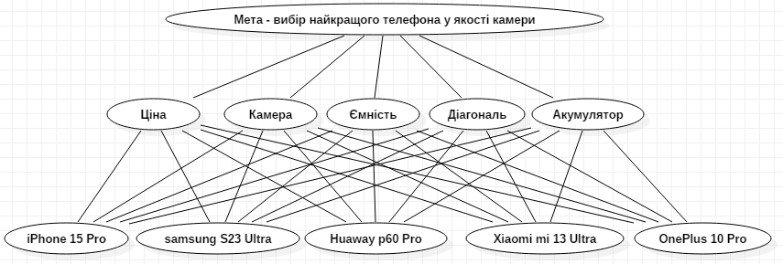

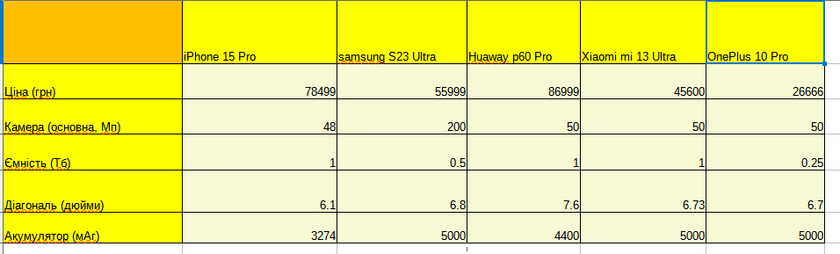Маємо наступну таблицю характеристик телефонів:

Критерій «Ціна» являє собою ціною телефона в гривнях. Важливо, щоб вона була якомога меншою, щоб не переплатити кошти, адже є альтернаиви, які не набагато кращі, але за рахунок свого імені коштують забагато.

Критерій «Камера» - роздільна здатність основної найпотужнішої камери у альтернативи. Важливо, щоб вона була якомога більшою, адже від цього залежить роздільна здатність зображення. Чим вона вище, тим приємнішим, якіснішим та деталізованішим є фото.

Критерій «Ємність» - об’єм пам’яті у SSD-носія телефона. Чим цей показник більший, ти м більше фото та відео можна відзняти за раз, не перекидаючи дані на інші носії.

Критерій «Діагональ» - діагональ екрану смартфона. Важливий цей критерій тим, що великі екрани зручні для детального перегляду зображення. Чим більшим буде екран, тим легше буде роздивитися недоліки зображення на місці і тим легше буде одразу вирішити, видалити зображення чи залишити його.

Критерій «Акумулятор» - ємність батареї пристрою. Важливо, щоб телефон якомога більше тримав заряд в умовах як активного користування, так і очікування — тобто чим більший показник, тим краще.

Складемо матриці парних порівнянь важливості критеріїв та альтернатив за критеріями, розраховуючи методами рядкових сум та середнього геометричного результуючі матриці та проводячи аналіз узгодженості думок експерта, у середнього геометричного результуючої матриці розрахуємо порогові значення зміни порядка альтернатив та ступені критичності та чутливості критеріїв.

Почнемо з критеріїв. Самим важливим критерієм відбору смартфона для наших цілей є камера. Ціна теж дуже важлива, але не настільки, як роздільна здатність камери. Тому ці два критерії є лідуючими. Ціна відчутно важливіша за об’єм пам’яті та розмір діагоналі і значно важливіша за об’єм акумулятора, адже їх значення у будь-якому разі достойні, а діапазон цін величезний. З камерою та ж сама ситуація, бо роздільна здатність камери — найважливіший параметр. Наступним значно важливішим за інші критерії є діагональ екрана, бо важливо роздивитися тільки що зняте зображення на місці. Об’єм пам’яті сильно важливіший за об’єм акумулятора, бо нам може знадобитися знімати відео у високій роздільній здатності з великою частотою кадрів, а акумулятор, серед запропонованих телефонів, точно витримає.

Для розрахунків використано Excel, бо там можна одразу писати формули. Підраховано ваги критеріїв для методів рядкових сум та геометричного середнього, і за вагами другого методу розраховано оцінку узгодженості. Вона склала 0.18, що є допустимим значенням.

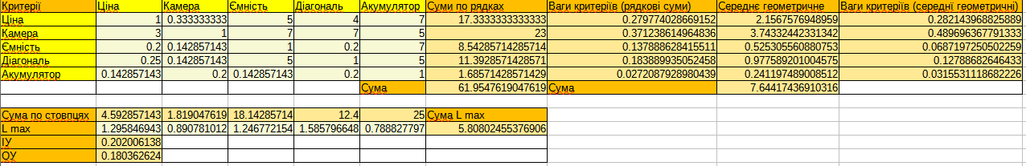Аналогічні дії я виконав для критеріїв. Для критерію «Ціна» узгодженість склала 0.17:

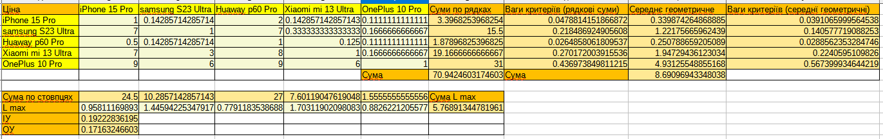Для критерію «Камера» узгодженість склала 0.018:

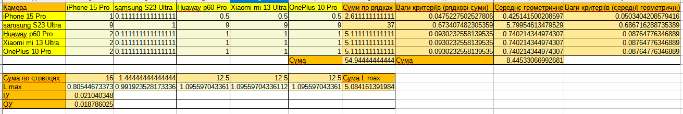Для критерію «Ємність» узгодженість склала 0.023:

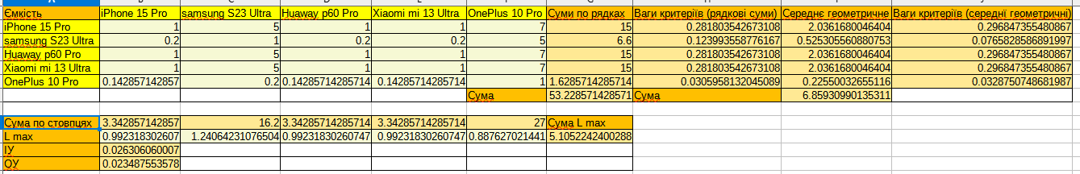Для критерію «Діагональ» узгодженість склала 0.079:

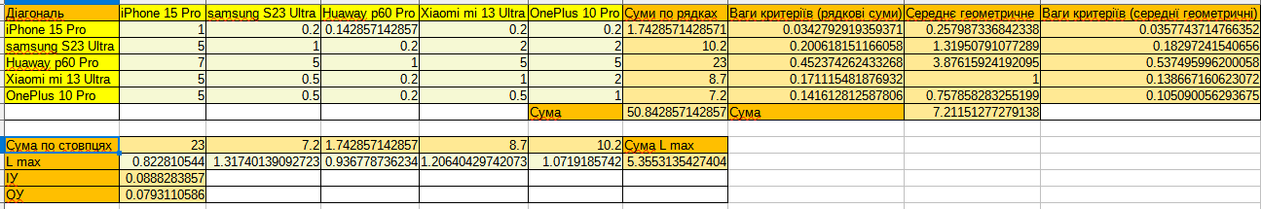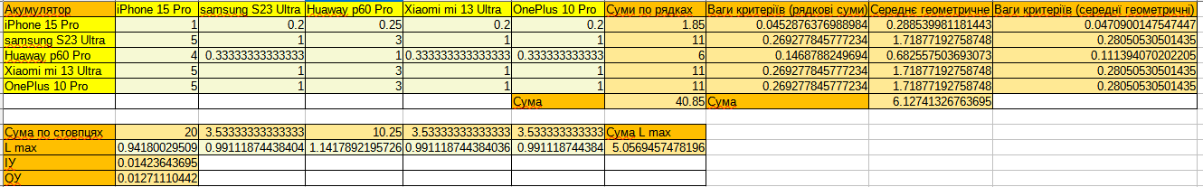Для критерію «Акумулятор» узгодженість склала 0.013:

Далі я розрахував глобальну вагу альтернатив за методом рядкових сум:

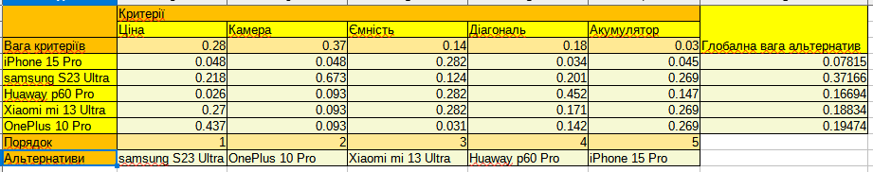Теж саме я зробив для методу середнього геометричного:

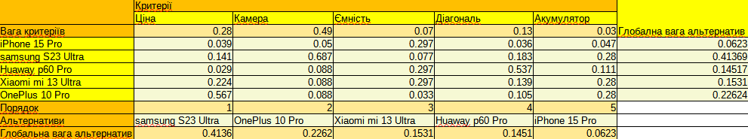Вийшло, що, не залежно від методу оцінки, порядок альтернатив наступний: Samsung S23 Ultra, OnePlus 10 Pro, Xiaomi mi 13 Ultra, Huaway p60 Pro, iPhone 15 Prо.

Провів оцінку узгодженості ієрархії:

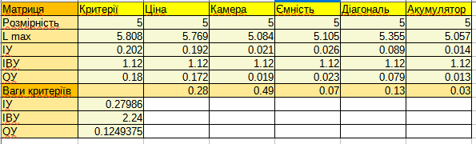Бачимо, що вона склала 0.12 — тобто ієрархія узгоджена.

Далі провів аналіз чутливості та оцінки критичності:

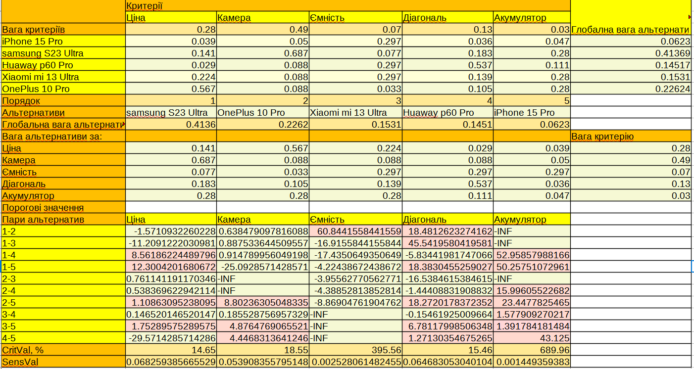Червоними позначені порогові значення більше 1, а жовтими — допустимі. Можна вважати, що ємність пам’яті, об’єм акумулятора та діагональ — умовно стійкі. Ще помітно, що iPhone у всьому програє Xiaomi, що свідчить про те, що цю альтернативу не слід було розглядати надалі.

**Висновок:** під час виконання лабораторної роботи застосовано МАІ для визначення найкращого мобільного телефону у якості портативної камери серед флагманів цього року, що включало створення оцінку критеріїв та альтернатив, визначення значення ваг альтернатив, оцінки узгодженості та визначення стійкості та чутливості критеріїв. Найкращим виявився Samsung S23 Ultra, тому ця модель рекомендується для придбання у якості телефона - камери. Так, як всі оцінки узгодженості менші 0.2, то уся єрархія узгоджена.